第6节 数列求和（二）
课标要求
能够正确分析某些特殊数列求和时是否符合分组转化法或错位相减法的结构特征，会利用分组转化法（并项、拆项）求和及错位相减法求和.
分组转化法求和
角度1 分组转化法
若一个数列的通项公式是由若干个等差数列或等比数列或可求和的数列组成的，则求和时可用分组转化法，分别求和后再相加减.
 已知数列{a_{n}}满足a₁＝1，na_{n＋1}－（n＋1）a_{n}＝1，数列{b_{n}}满足b_{n}＝$\frac{1+a_{n}}{n}$.
（1）证明：{b_{n}}是常数数列；
（2）若数列{c_{n}}满足c_{n}＝sin（$\frac{π}{2}$a_{n}）＋$2^{a_{n}}$，求{c_{n}}的前2n项和S_{2n}.
解：（1）证明：因为b_{n＋1}－b_{n}＝$\frac{1+a_{n+1}}{n+1}$－$\frac{1+a_{n}}{n}$＝$\frac{n\text{（}1+a_{n+1}\text{）}－\text{（}n+1\text{)(}1+a_{n}\text{）}}{\text{（}n+1\text{）}n}$
＝$\frac{n＋na_{n+1}－\text{（}n+1\text{)-(}n+1\text{）}a_{n}}{\text{（}n+1\text{）}n}$＝$\frac{n+1－\text{（}n+1\text{）}}{\text{（}n+1\text{）}n}$＝0，
所以b_{n＋1}＝b_{n}，所以{b_{n}}是常数数列.
（2）因为a₁＝1，所以b_{n}＝b₁＝$\frac{1+a_{1}}{1}$＝2，所以$\frac{1+a_{n}}{n}$＝2，所以a_{n}＝2n－1.
所以c_{n}＝sin［$\frac{π}{2}$（2n－1）］＋2^{2n－1}＝sin（nπ－$\frac{π}{2}$）＋2^{2n－1}，
所以S_{2n}＝［sin$\frac{π}{2}$＋sin$\frac{3π}{2}$＋sin$\frac{5π}{2}$＋…＋sin（2nπ－$\frac{π}{2}$）］＋（2¹＋2³＋2⁵＋…＋2^{4n－1}）
＝（1－1＋1－1＋…－1）＋$\frac{2\text{（}1－4^{2n}\text{）}}{1－4}$＝$\frac{2^{4n+1}－2}{3}$.
规律方法
分组转化法求和的常见类型
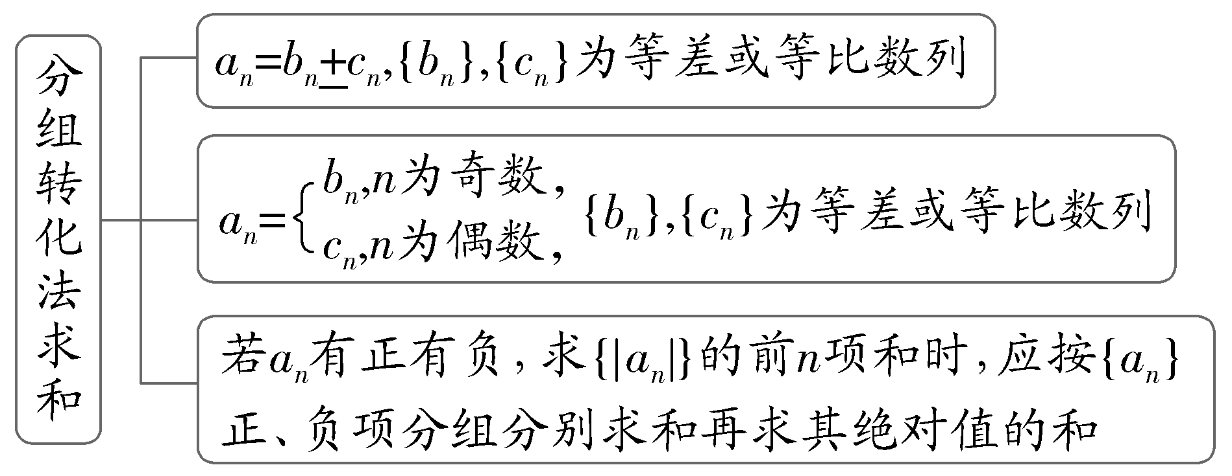
角度2 并项（拆项）法
 （1）〔一题多解〕数列{a_{n}}的前n项和为S_{n}，且a_{n}＝（－1）^{n}（2n－1），则S₂ ₀₂₆＝ 2 026 ；
（2）设数列{a_{n}}的前n项和为S_{n}，且a₁＝1，a_{n}＋a_{n＋1}＝$\frac{1}{2^{n}}$（n＝1，2，3，…），则S_{2n＋3}＝ $\frac{4}{3}$（1－$\frac{1}{4^{n+2}}$） .
解析：（1）法一（并项求和法） S₂ ₀₂₆＝a₁＋a₂＋a₃＋a₄＋…＋a₂ ₀₂₅＋a₂ ₀₂₆＝－1＋3－5＋7＋…－4 049＋4 051＝（－1＋3）＋（－5＋7）＋…＋（－4 049＋4 051）（共有1 013组）＝2＋2＋2＋…＋2＝2×1 013＝2 026.
法二（奇偶项分组求和法） S₂ ₀₂₆＝a₁＋a₂＋a₃＋a₄＋…＋a₂ ₀₂₅＋a₂ ₀₂₆＝－1＋3－5＋7＋…－4 049＋4 051＝（－1－5－…－4 049）＋（3＋7＋…＋4 051）＝$\frac{1 013×\text{（}－1\text{－}4 049\text{）}}{2}$＋$\frac{1 013×\text{（}3+4 051\text{）}}{2}$＝2 026.
（2）依题意得S_{2n＋3}＝a₁＋（a₂＋a₃）＋（a₄＋a₅）＋…＋（a_{2n＋2}＋a_{2n＋3}）＝1＋$\frac{1}{4}$＋$\frac{1}{16}$＋…＋$\frac{1}{4^{n+1}}$＝$\frac{1－\frac{1}{4^{n+2}}}{1－\frac{1}{4}}$＝$\frac{4}{3}$（1－$\frac{1}{4^{n+2}}$）.
规律方法
1.若数列中相邻两项或几项的和是同一个常数或数列是（－1）^{n}型摆动数列等，则可将有规律的项放在一起，使用并项法求和.
2.若数列每项是由两类不同性质的特殊数列对应项和（差）构成，可使用拆项分组求和.
练1 （2026·广东佛山模拟）已知数列{a_{n}}，{b_{n}}满足a₁＝1，且－a_{n}，a_{n＋1}是关于x的方程x²－2x－b_{n}＝0的两个根.
（1）求a_{n}；
解：因为－a_{n}，a_{n＋1}是关于x的方程x²－2x－b_{n}＝0的两个根，
所以－a_{n}＋a_{n＋1}＝2.
所以数列{a_{n}}是首项为1，公差为2的等差数列.
因此a_{n}＝1＋（n－1）×2＝2n－1.
（2）设c_{n}＝$\frac{2}{b_{n}}$＋（－1）^{n}a_{n}，求数列{c_{n}}的前21项和S₂₁.
解：由（1）知a_{n}＝2n－1，对于方程x²－2x－b_{n}＝0，
由根与系数的关系得a_{n}a_{n＋1}＝b_{n}，即b_{n}＝（2n－1）·（2n＋1）.
所以c_{n}＝$\frac{2}{b_{n}}$＋（－1）^{n}a_{n}＝$\frac{2}{\text{（}2n－1\text{)(}2n+1\text{）}}$＋（－1）^{n}·（2n－1）
＝（－1）^{n}·（2n－1）＋（$\frac{1}{2n－1}$－$\frac{1}{2n+1}$）.
所以S₂₁＝（－1＋3）＋（－5＋7）＋…＋（－37＋39）－41＋（1－$\frac{1}{3}$＋$\frac{1}{3}$－$\frac{1}{5}$＋…＋$\frac{1}{41}$－$\frac{1}{43}$）
＝2×10－41＋（1－$\frac{1}{43}$）＝－20$\frac{1}{43}$.
错位相减法求和
如果一个数列的各项是由一个等差数列和一个等比数列的对应项之积构成的，那么求这个数列的前n项和可用错位相减法.
 （2025·全国Ⅰ卷16题）已知数列{a_{n}}中，a₁＝3，$\frac{a_{n+1}}{n}$＝$\frac{a_{n}}{n+1}$＋$\frac{1}{n\text{（}n+1\text{）}}$.
（1）证明：数列{na_{n}}是等差数列；
（2）给定正整数m，设函数f（x）＝a₁x＋a₂x²＋…＋a_{m}x^{m}，求f'（－2）.
解：（1）证明：$\frac{a_{n+1}}{n}$＝$\frac{a_{n}}{n+1}$＋$\frac{1}{n\text{（}n+1\text{）}}$两边同时乘n（n＋1），得（n＋1）a_{n＋1}＝na_{n}＋1，
又1×a₁＝3，所以{na_{n}}是首项为3，公差为1的等差数列.
（2）由（1）可知数列{na_{n}}的通项公式为na_{n}＝3＋（n－1）×1＝n＋2，
又f'（x）＝a₁＋2a₂x＋…＋ma_{m}x^{m－1}，
故f'（－2）＝3＋4×（－2）＋…＋（m＋2）×（－2）^{m－1}，
所以－2f'（－2）＝3×（－2）＋4×（－2）²＋…＋（m＋2）×（－2）^{m}.
两式相减，得3f'（－2）＝3＋（－2）＋（－2）²＋…＋（－2）^{m－1}－（m＋2）×（－2）^{m}＝$\frac{7}{3}$－（m＋$\frac{7}{3}$）×（－2）^{m}，
所以f'（－2）＝$\frac{7}{9}$－（$\frac{m}{3}$＋$\frac{7}{9}$）×（－2）^{m}.
规律方法
错位相减法求和的步骤
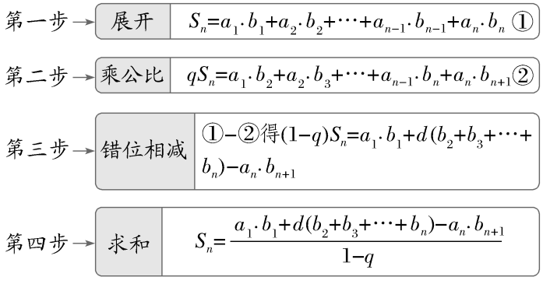
注意 （1）在写出S_{n}与qS_{n}的表达式时，应特别注意将两式“错位对齐”，以便下一步准确写出S_{n}－qS_{n}；
（2）相减后前边剩几项，后边就剩几项，前边剩第几项，后边就剩倒数第几项.
练2 已知正项数列{a_{n}}满足a₁＝1，$a_{n+1}^{2}$－（2n＋1）·a_{n＋1}＝$a_{n}^{2}$＋（2n＋1）a_{n}.
（1）求数列{a_{n}}的通项公式；
解：由已知得$a_{n+1}^{2}$－$a_{n}^{2}$－（2n＋1）（a_{n＋1}＋a_{n}）＝0，即（a_{n＋1}＋a_{n}）（a_{n＋1}－a_{n}－2n－1）＝0.
又a_{n}＞0，故a_{n＋1}－a_{n}＝2n＋1，即a_{n}－a_{n－1}＝2n－1（n≥2，且n∈N*）.
所以当n≥2时，a_{n}＝a₁＋（a₂－a₁）＋（a₃－a₂）＋…＋（a_{n}－a_{n－1}）＝1＋3＋5＋…＋（2n－1）＝n²；
当n＝1时，a₁＝1适合上式，所以a_{n}＝n².
（2）求数列$\left\{\frac{2^{n－1}+1}{n}\text{·}a_{n}\right\}$的前n项和S_{n}.
解：由（1）得$\frac{2^{n－1}+1}{n}$·a_{n}＝n×2^{n－1}＋n.
S_{n}＝1＋2×2＋3×2²＋…＋n×2^{n－1}＋（1＋2＋3＋…＋n），
设T_{n}＝1＋2×2＋3×2²＋…＋n×2^{n－1}，
则2T_{n}＝1×2＋2×2²＋3×2³＋…＋n×2^{n}，
两式相减，整理得T_{n}＝（n－1）×2^{n}＋1，
所以S_{n}＝（n－1）×2^{n}＋$\frac{n^{2}＋n+2}{2}$.
（时间：40分钟，满分：43分）
1.（13分）已知数列{a_{n}}是由正数组成的等比数列，且a₅＝256，a₃＋a₄＝20a₂.
（1）求数列{a_{n}}的通项公式；
（2）设数列{b_{n}}满足b_{n}＝a_{n}＋log₂a_{n}，求数列{b_{n}}的前n项和T_{n}.
解：（1）设等比数列{a_{n}}的公比为q（q＞0），由a₃＋a₄＝20a₂，
得a₁q²＋a₁q³＝20a₁q，∵{a_{n}}是由正数组成的等比数列，则a₁＞0，q＞0，
则q²＋q－20＝0，解得q＝4或q＝－5（舍），又a₅＝256，所以a₁q⁴＝256，
解得a₁＝1，所以a_{n}＝a₁q^{n－1}＝4^{n－1}.
（2）b_{n}＝a_{n}＋log₂a_{n}＝4^{n－1}＋log₂4^{n－1}＝4^{n－1}＋2n－2，
所以T_{n}＝（1＋0）＋（4＋2）＋（16＋4）＋…＋（4^{n－1}＋2n－2）
＝（1＋4＋16＋…＋4^{n－1}）＋（0＋2＋4＋…＋2n－2）
＝$\frac{1×\text{（}1－4^{n}\text{）}}{1－4}$＋$\frac{n\text{（}0+2n－2\text{）}}{2}$＝$\frac{4^{n}}{3}$＋n²－n－$\frac{1}{3}$.
2.（15分）（2026·福建福州模拟预测）已知数列{a_{n}}的前n项和为S_{n}，且S_{n}＝2a_{n}－n，n∈N*.
（1）求数列{a_{n}}的通项公式；
（2）设b_{n}＝n（a_{n}＋1），求数列{b_{n}}的前n项和T_{n}.
解：（1）因为S_{n}＝2a_{n}－n，
取n＝1可得S₁＝2a₁－1，又S₁＝a₁，
所以a₁＝2a₁－1，解得a₁＝1，
当n≥2，n∈N*时，用n－1替换n可得S_{n－1}＝2a_{n－1}－n＋1，
所以a_{n}＝2a_{n}－2a_{n－1}－1，
即a_{n}＝2a_{n－1}＋1，
所以a_{n}＋1＝2a_{n－1}＋1＋1＝2（a_{n－1}＋1），又a₁＋1＝2，
即$\frac{a_{n}+1}{a_{n－1}+1}$＝2，
所以数列{a_{n}＋1}是以2为首项，2为公比的等比数列，
所以a_{n}＋1＝2×2^{n－1}＝2^{n}，
即a_{n}＝2^{n}－1.
（2）因为b_{n}＝n（a_{n}＋1）＝n·2^{n}，
所以T_{n}＝1·2¹＋2·2²＋3·2³＋…＋（n－1）·2^{n－1}＋n·2^{n}， ①
2T_{n}＝1·2²＋2·2³＋…＋（n－1）·2^{n}＋n·2^{n＋1}， ②
①－②得－T_{n}＝2＋2²＋2³＋…＋2^{n}－n·2^{n＋1}＝$\frac{2\text{（}1－2^{n}\text{）}}{1－2}$－n·2^{n＋1}，
所以－T_{n}＝2^{n＋1}－2－n·2^{n＋1}，
所以T_{n}＝（n－1）·2^{n＋1}＋2.
3.（15分）〔知识、方法交汇〕已知正项数列{a_{n}}的前n项和为S_{n}，对任意n∈N*，点（n，log₃a_{n}）在过原点且与直线x＋y－2＝0垂直的直线上.数列{b_{n}}的前n项和为T_{n}，且T_{n}＝n²＋n.
（1）求数列{a_{n}}的通项公式；
（2）证明：数列{b_{n}}是等差数列；
（3）若c_{n}＝$\frac{b_{n}\text{·}S_{n}}{3}$，求数列{c_{n}}的前n项和.
解：（1）与直线x＋y－2＝0垂直的直线斜率为1，过原点且与直线x＋y－2＝0垂直的直线为y＝x，
又因为点（n，log₃a_{n}）在直线y＝x上，所以log₃a_{n}＝n，所以a_{n}＝3^{n}.
（2）证明：数列{b_{n}}的前n项和为T_{n}，且T_{n}＝n²＋n，
当n≥2时，b_{n}＝T_{n}－T_{n－1}＝n²＋n－（n－1）²－（n－1）＝2n，
当n＝1时，b₁＝T₁＝1²＋1＝2，符合上式，所以b_{n}＝2n，
又因为b_{n＋1}－b_{n}＝2（n＋1）－2n＝2，
所以数列{b_{n}}是等差数列.
（3）因为S_{n}＝$\frac{3－3^{n+1}}{1－3}$＝$\frac{3^{n+1}－3}{2}$，所以c_{n}＝$\frac{2n}{3}$×$\frac{3^{n+1}－3}{2}$＝n（3^{n}－1），
设数列{c_{n}}的前n项和为B_{n}，
B_{n}＝（3¹－1）＋2（3²－1）＋3（3³－1）＋…＋n（3^{n}－1），
所以B_{n}＝3¹＋2×3²＋3×3³＋…＋n×3^{n}＋[（－1）＋（－2）＋（－3）＋…＋（－n）]，
所以B_{n}＝3¹＋2×3²＋3×3³＋…＋n×3^{n}－$\frac{n\text{（}n+1\text{）}}{2}$，
设B＝3¹＋2×3²＋3×3³＋…＋n×3^{n}，
3B＝3²＋2×3³＋3×3⁴＋…＋n×3^{n＋1}，
所以－2B＝3¹＋1×3²＋1×3³＋…＋1×3^{n}－n×3^{n＋1}，
－2B＝$\frac{3－3^{n+1}}{1－3}$－n×3^{n＋1}＝－$\frac{3}{2}$＋3^{n＋1}（$\frac{1}{2}$－n），
B＝$\frac{3}{4}$＋3^{n＋1}（－$\frac{1}{4}$＋$\frac{n}{2}$），
所以B_{n}＝$\frac{3}{4}$＋3^{n＋1}（－$\frac{1}{4}$＋$\frac{n}{2}$）－$\frac{n\text{（}n+1\text{）}}{2}$

